Закрепляем правила дорожной безопасности сочиняя сказки . Сказка «Упрямый лягушонок» Саша Осипов 6 лет. МБДОУ «Дюймовочка» с.Субботино . 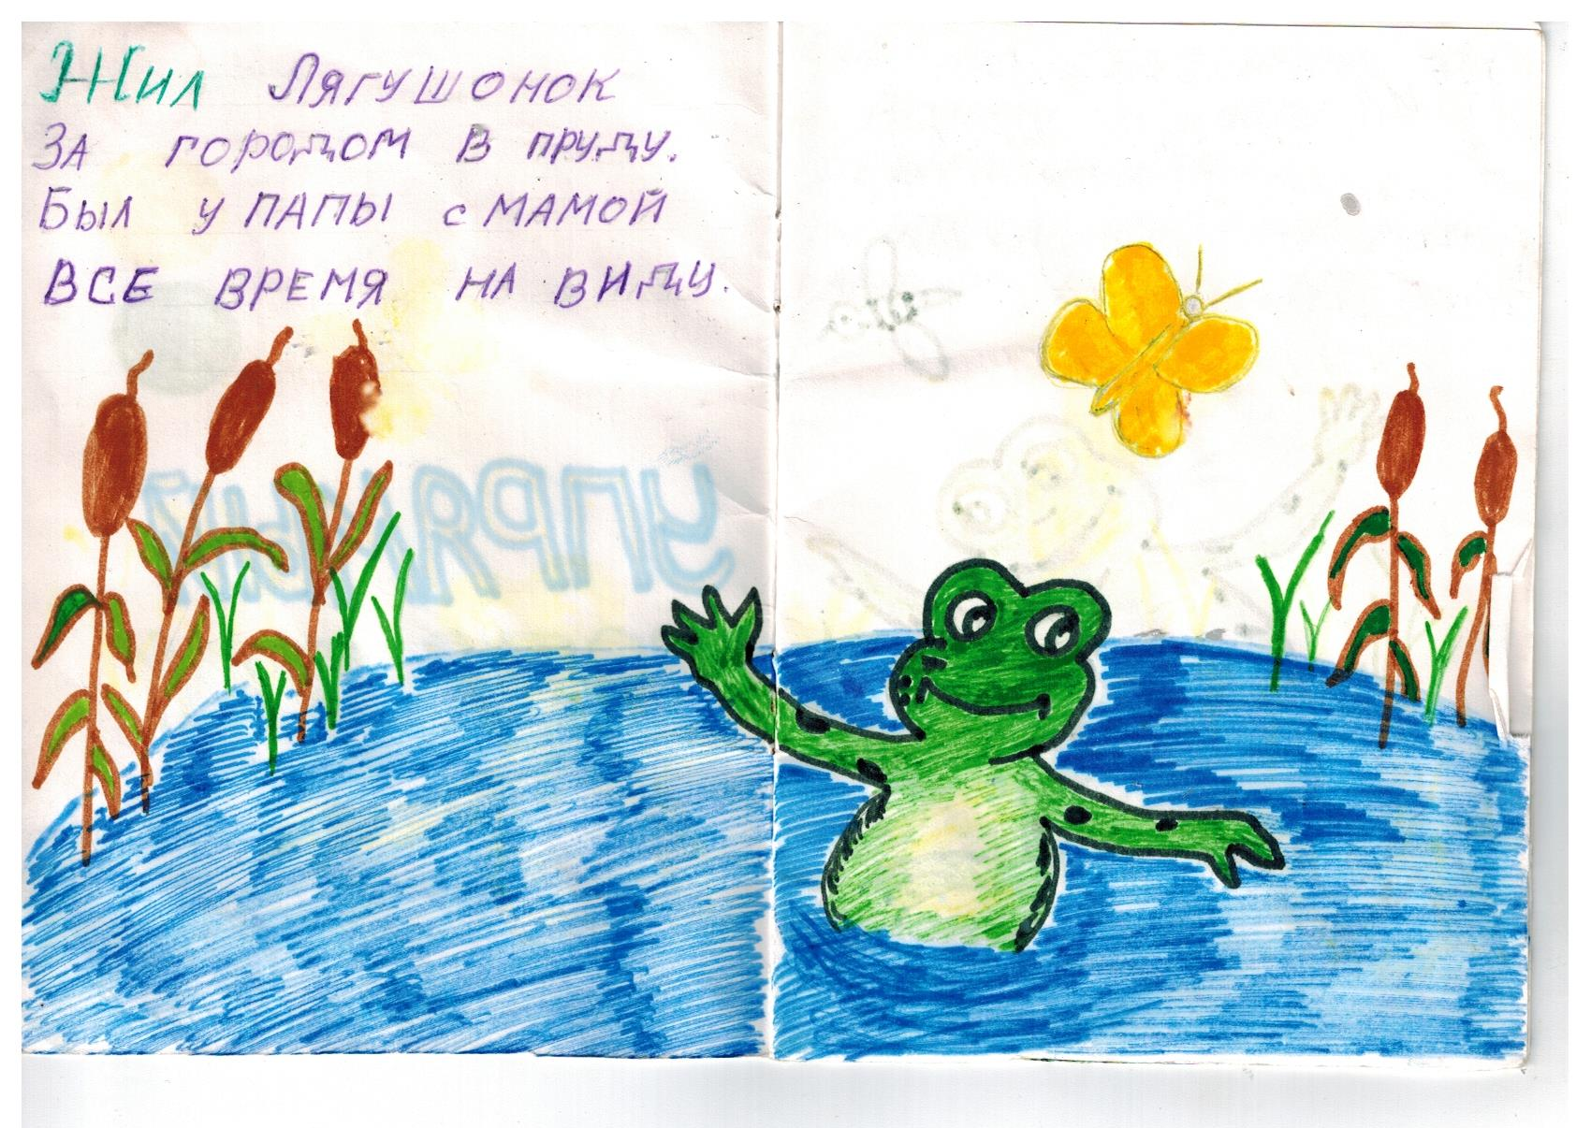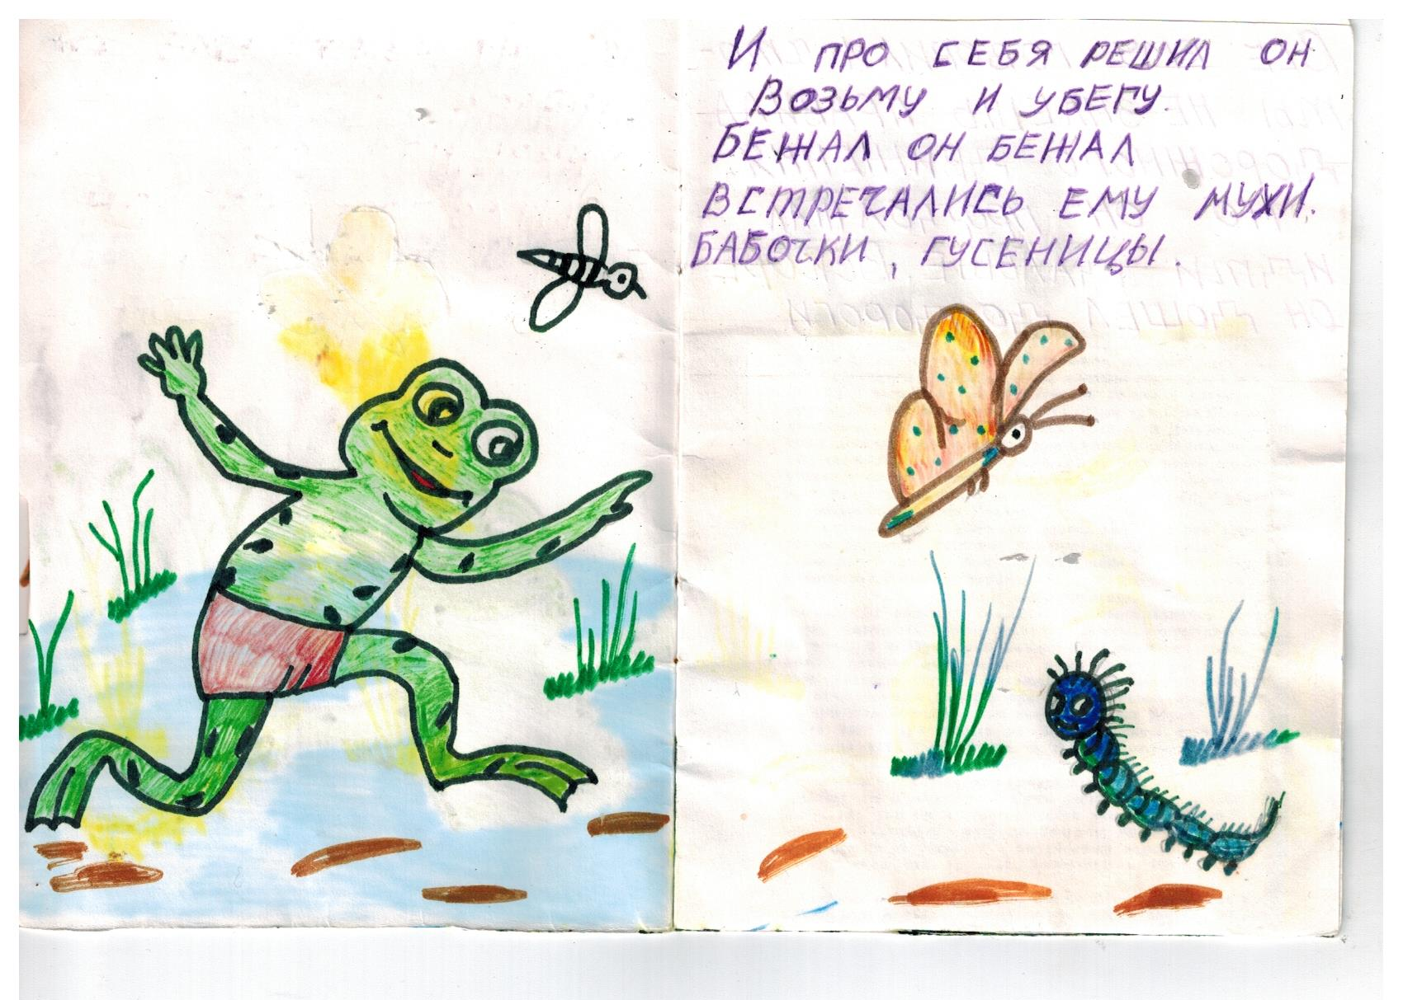
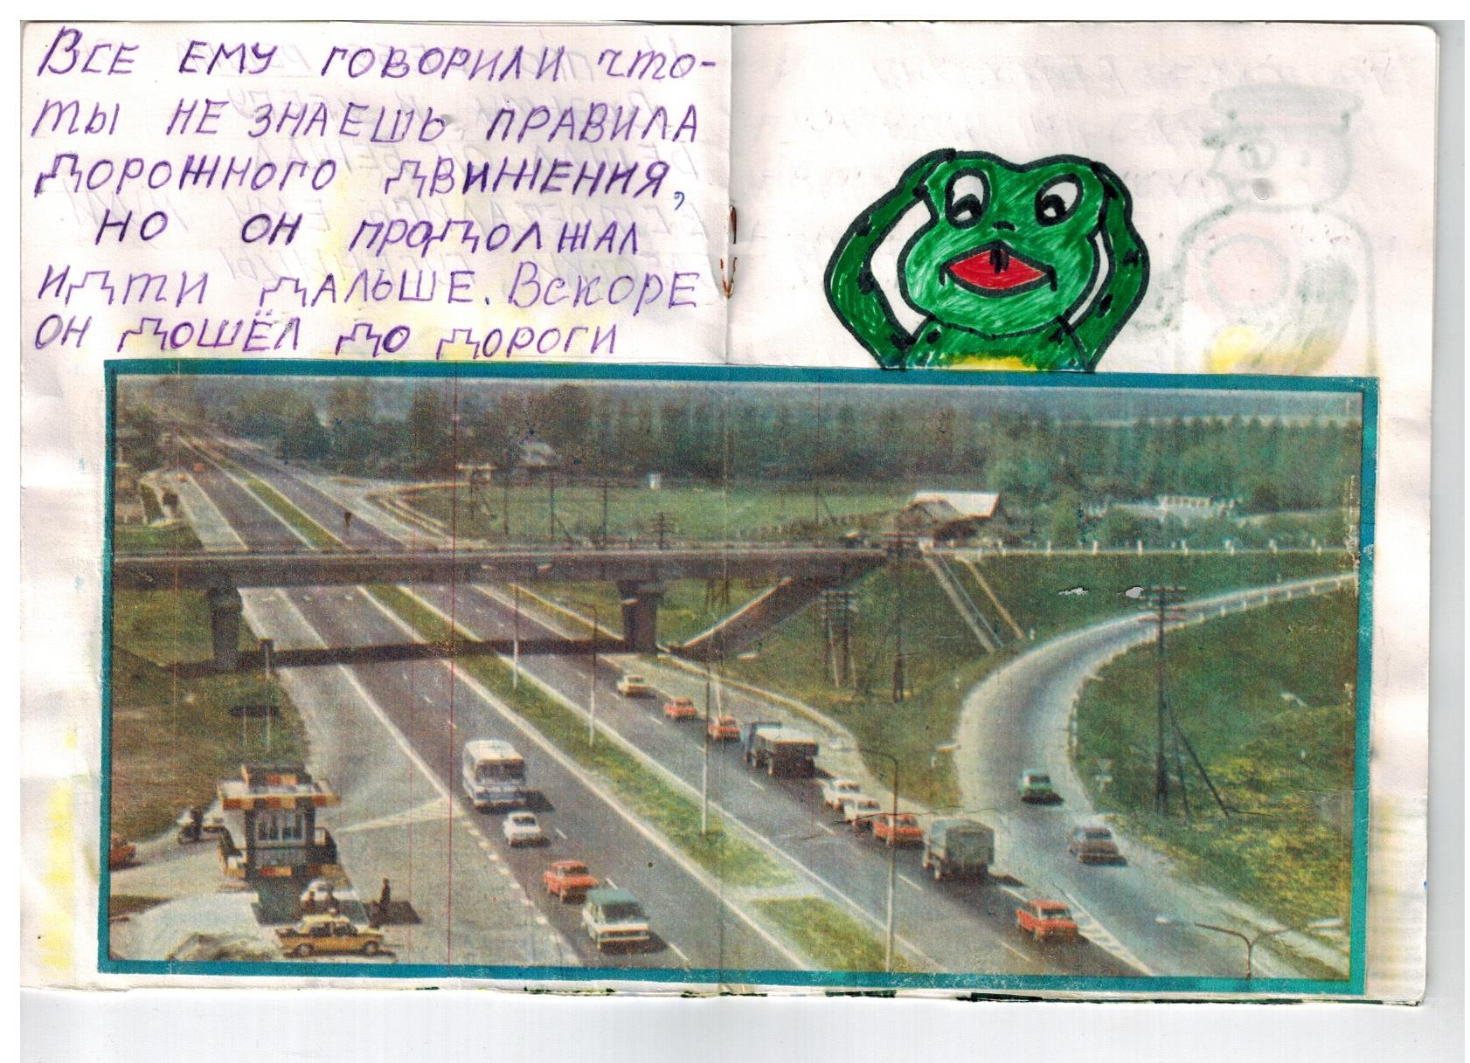
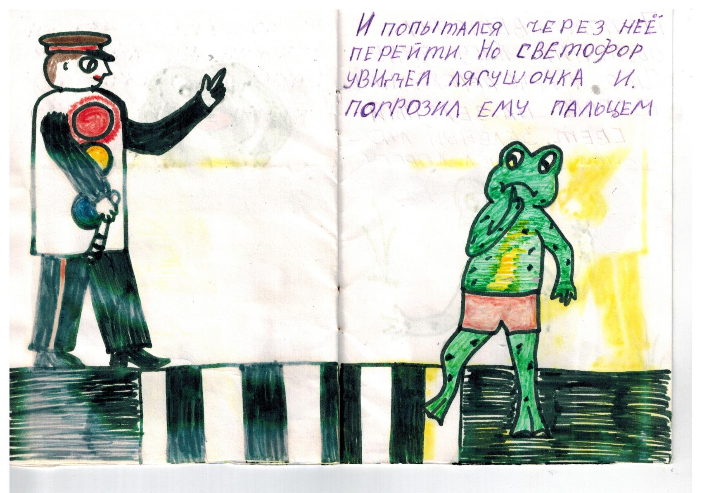

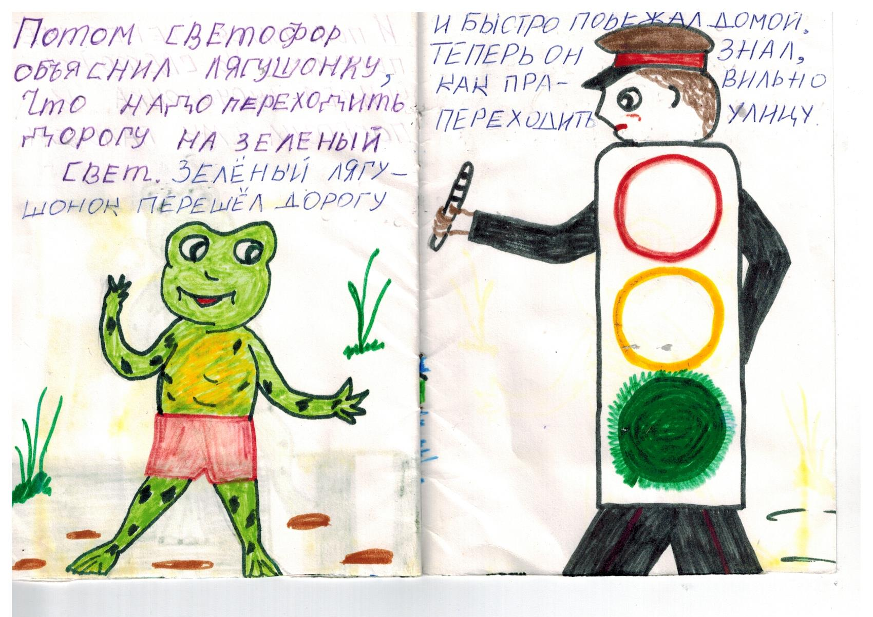
Автор: Бакулина София 6 лет гр. «Почемучки» с.Субботино.
Друг всегда поможет.
Жил котенок Мурзик. Он был домашний кот. Он любил глядеть всегда в окно. И вот, однажды, он увидел, что вдалеке что-то блестит. Огонек! И решил Мурзик узнать откуда он. Котенок никогда не выходил из дома и не мог знать правил дорожного движения.
Подойдя к пешеходному переходу, он удивился:
- Что за полосатое животное легло на дорогу? Да такое большое!
Но его сосед Барсик любил часто прогуливаться по улицам и все знал, тот и пояснил ему, что вовсе это не животное, а специально отведенное место для перехода пешеходами дороги. И чудо это называется зебра. Тут Мурзик поднял глаза и увидел, что ему кто-то мигает тремя разноцветными глазами. Вновь помог сосед Барсик:
- Это же светофор! Он нужен для правильного движения на дороге: красный цвет – прохода нет, желтый – приготовиться, а зеленый цвет, мы можем с тобой идти.
Так Барсик научил правильно переходить дорогу Мурзика и быть внимательным на дороге. Наш домашний котенок, перейдя дорогу, нашел, откуда сверкал огонек. Это была вывеска на новом магазине. Успокоив свое любопытство Мурзик отправился домой, уже зная, что там сверкало и как правильно переходить дорогу.

Автор: Морозова Ариша 6 лет гр. «Почемучки»с.Субботино
Путешествие мишутки.
Однажды, в зеленом лесу благородная тетушка Сова рассказывала мишутке, зайцу и ежику о правилах дорожного движения. Зайца и ежик слушали очень внимательно и пообещали, что никогда не будут нарушать правил уличного движения. А мишутка все время вертелся и совсем не слушал. И вот друзья пошли гулять и вышли на дорогу, где ездили машины.
- Ой, как здесь хорошо! Дорога ровная. Давайте поиграем! – сказал мишутка.
- Миша, на дороге играть нельзя, об опасности предупреждала тетушка Сова, - заволновался зайка.
- Волков бояться, в лес не ходить, - беспечно прокричал миша.
- Здесь мчатся с большой скоростью машины и может случиться беда, - предупредил ежик.
- Нет, нет, никогда! - весело прорычал мишутка и выбежал на дорогу за мячом.
И тут случилась беда. Мяч попал под колеса машины и лопнул. Заяц и ежик подбежали к мишутке, у него была сломана лапа. Он плакал от боли.
- Зачем же я побежал на дорогу!
И мишутку увезли в больницу. Ежик и заяц принесли ему в подарок книгу от тетушки Совы по правилам дорожного движения. Теперь мишутка внимательно все изучал. Из книги он узнал. Что нельзя играть на проезжей части дороги. Еще он узнал, что дорогу переходят только в положенном месте, где есть светофор. В гости к мишутке часто приходили заяц и ежик. Они пообещали, что обязательно покажут мишутке, где находится светофор и лежит полосатая зебра.
- Я теперь точно знаю, что тетушка Сова очень мудрая и учит только хорошим манерам.

Автор: Зайцева Настя 6 лет гр. «Почемучки»
Медвежий сон.
Ходил, ходил медведь по лесу. Устал и решил отдохнуть. Прилег он под елочку и не заметил, как задремал. Спит и видит сон, что подарили ему на день рождения велосипед. Рад медведь такому подарку, он давно о нем мечтал. Сел мишка на велосипед. Чтобы показать обновку друзьям – волку, ежу и зайцу. Все друзья жили в березовой роще. И чтобы к ним добраться, надо обязательно пересечь широкую дорогу. Медведь был очень нетерпеливым и не стал ждать, когда на светофоре загорится зеленый огонек. Только он выехал на проезжую часть, как рядом появилась большая грузовая машина. Грузовик не успел затормозить и наехал на мишку. Новенький велосипед сломался, рама погнулась, руль искривился, колеса отлетели. А сам мишка попал в больницу. Проснулся мишка от испуга и решил, что никогда не будет нарушать правил дорожного движения.

